江西省2014年普通高校招生体育专业考试
项目、办法与评分标准
身体素质考试项目、办法与评分标准
一、速度素质
（一）项目
100米跑
按国家田径竞赛规则全能部分100米跑规定进行考试，采用电子仪器计时（备用一套人工计时程序，若仪器出现故障则采用人工计时成绩），每组10人，起跑必须采用蹲踞式和使用起跑器。
（二）评分表（表1～表2）
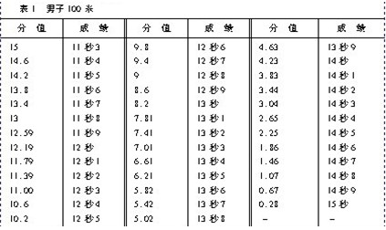
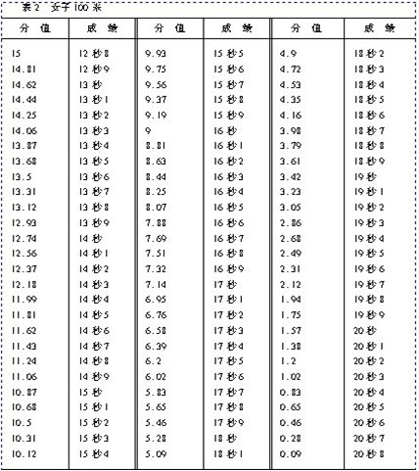
二、下肢力量素质
（一）项目
立定跳远
场地设备：采用电子仪器测量，在专业测试垫上进行，考生应在规定的标志线后起跳。
动作规格：双脚站在起跳线后起跳，身体任何部位不得触线，原地双脚起跳，动作完成后向前走出测验场地。测验时应穿常规运动鞋进行测试。
测验方法：考生徒手试跳三次，每次电子仪器自动记录成绩，以三次试跳中最佳成绩为最终成绩。
（二）评分表（表3～表4）
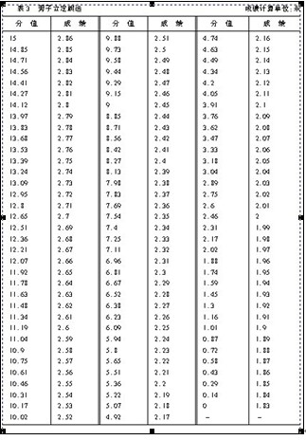
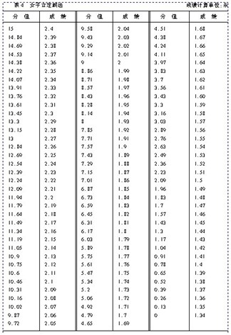
三、耐力素质
（一）项目
800米跑
按国家田径竞赛规则全能部分800米跑规定进行考试，采用电子仪器计时（备用一套人工计时程序，若仪器出现故障则采用人工计时成绩）。考试采用不分道跑的方法进行，每组人数12人。采用站立式起跑，不准穿钉鞋参加考试。
(二)评分表(表5～表6)
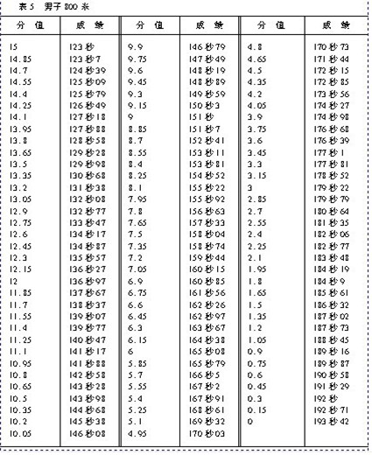
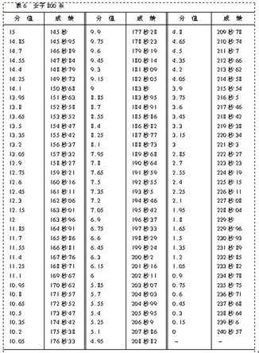
专项技术考试项目与评分标准
一、篮球（往返运球投篮）
考试方法：考生从球场右侧边线中点开始（脚离地面开表），面向球篮运球（左右手不限，下同）上篮，单边运球时，球击打地面要有两次以上，整个过程球击地面至少八次。投中篮后（投篮方法不限，下同），继续运球至左侧边线中点（必须踏线，未踏到线技评扣1分），然后折转继续运球上篮，投中后运球回到原起点完毕。运球上篮时，球击打地面单边不足两次，带有明显抛球或抱球跑等违规动作，每次违规技评扣1分。（每人考两次，取最佳一次成绩）
评分办法：达标为12分，技评为3分，满分为15分。两次考试成绩中，达标和技评均取两次中最好一次成绩为最终成绩。
评分标准：（见表7）
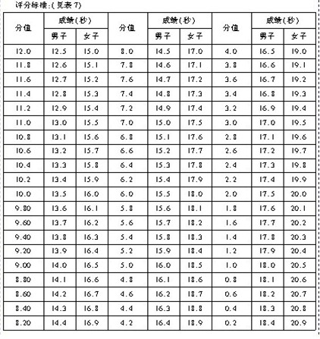
二、足球（20米运球绕杆射门）
场地设置：在罚球区线中点处，画一条20米长的垂线，距罚球区线之远端为起点，距罚球区线2米处起，沿20米垂线插置标杆8根，杆间距为2米。第8根标杆距起点4米，详见图示。标杆固定垂直于地面上，以受试者不碰倒为宜。杆高至少1.5米。
考试方法：考生从起点开始运球，球中间部分过起点开表，运球逐个绕过标杆后射门，球越过球门线停表。运球漏杆无成绩，射中球门立柱或未射中球门技评扣1分。（每人考两次，取最佳一次成绩为最终成绩）
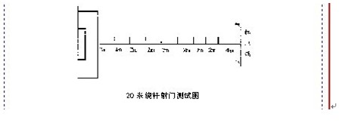
20米绕杆射门测试图
评分办法：达标为12分，技评为3分，满分为15分。两次考试成绩中，达标和技评均取两次中最好一次成绩为最终成绩。
评分标准：（见表8）
